Муниципальное бюджетное общеобразовательное учреждение

средняя образовательная школа № 1

Саратовской области с. Александров Гай

**Проект:**

**«Спорт в нашей жизни!»**

Работу выполнил:

Демеув Максат

обучающийся 7 «Б» класса

руководитель : Бисерова И.Е.

учитель физической культуры

2019

**Содержание**

Введение..................................................................................................................3

Глава I. История спорта………………………………………………………….5

Глава II. Спорт в нашей жизни.............................................................................8

2.1. Что такое спорт................................................................................................8

2.2. Зачем заниматься спортом..............................................................................8

2.3. Виды спорта………………………………………………………………….8

2.4.Роль спорта в жизни человека……………………………………………...10

2.5. Спорт и здоровье…………………………………………………………...12

2.6.Анкетирование и его результаты…………………………………………..15

Глава III Практическая часть.............................................................................16

3.1.Таблица «Спорт в нашем классе»................................................................17

3.2. Таблица «Влияние спорта на физическую подготовку ребят»................17

3.3. Таблица «Спорт и здоровье».......................................................................21

Заключение..........................................................................................................19

**Актуальность** спорта в нашей жизни, обусловлен тем, что в настоящее время происходит постоянный рост требований к физическим возможностям, нравственным морально-волевым качествам человека. Занятия спортом – состязания, конкуренция, стремление к максимальным результатам дает возможность человеку адаптироваться к сложным жизненным условиям. Безусловно, спорт – явление культурной жизни. В нем человек стремится расширить границы своих возможностей, рождаемых успехами и не удачами. Спорт – это соревновательная деятельность и специальная подготовка к ней. Здоровый спортивный образ жизни обладает широким позитивным спектром воздействия на различные стороны проявления организма и личности человека.

**Цель работы**: Ознакомится с видами спорта, и выявить влияние спорта на образ жизни человека.

**Задачи:**

* Изучить возникновения видов спорта.
* Привить интерес к занятиям спортом.

**Объектом** является физическое воспитание в различных формах среди школьников**.**

**Предметом** исследования могут выступать пути, условия, факторы совершенствования обучения, тренировки.

**Гипотеза:** «Если я расскажу своим друзьям о пользе спорта, какое влияние оказывает спорт на здоровье, учёбу, то может быть многие ребята начнут действительно заниматься спортом».

**Методы исследования:**

1. Изучение литературы
2. Утренняя гимнастика.
3. Анкетирование и его результаты.
4. Обобщение

**Введение.**

В спорте удачно сочетаются подвижные игры, к которым человек испытывает естественное стремление, с систематическими физическими упражнениями.

Стимулом спорта является радость, которую доставляет человеку сознание своего физического развития, и стремление к совершенствованию своих спортивных достижений, главным образом - в состязаниях.

Видов подвижных игр было и имеется бесконечное множество. Часто они являются лишь бессознательным желанием человека развить свои силы или привести их в равновесие. Но когда игры приобретают целеустремленность, они становятся спортом в собственном смысле этого слова. Мы можем повторить слова, сказанные Клодом Анэ: "Игра-это дар природы, спорт - изобретение человека". Играя, ребенок познает мир; занимаясь спортом, юноша стремится развить и испытать свои силы. Тот, кто ощутил в себе при этом какие-то способности, старается развить их, приобрести уверенность и показать свои достижения другим.

**Глава I. История спорта**

     История развития спорта насчитывает десятки тысяч лет. С самых древних времен человек стремился быть сильнее, быстрее, выносливее. В те далекие времена эти качества были необходимыми для выживания человека, как вида в дикой природе. С тех же самых пор люди стали регулярно тренировать свои навыки, развивать их и передавать эти знания последующим поколениям.

    Так, например, аборигены Австралии регулярно тренировали свои навыки стрельбы из лука, что помогало им успешно охотиться. Также они тренировали такие умения, как бег, метание бумеранга. Нечто подобное можно встретить и в других культурах. Например, индейские племена Америки регулярно тренировались в беге на длинные дистанции, поднятии камней различной тяжести и многом другом. Среди африканских племен большое распространение получили такие практики, как фехтование на палках, бег с грузом, борьба.

(приложение №1)

Что же касается спортивных соревнований, то ранние упоминания о таких событиях встречаются в древних рукописях IV-III тысячелетия до н.э. Основные дисциплины, в которых соревновались участники – стрельба из лука, верховая езда, бег на разные дистанции, борьба, фехтование различными видами оружия, игры с мячом. Также стоит упомянуть о богатом спортивном прошлом Египта. Ученые обнаружили более 400 видов спортивных упражнений, изображенных на стенах Великих пирамид.

 Наибольшего расцвета спорт достиг во время существования Древней Греции, где зародились Олимпийские игры.В истории спорта древнегреческие олимпийские игры имеют особое значение, поскольку именно тогда спорт из утилитарного, прикладного инструмента превращается в культурную ценность. Для древних эллинов спорт был неразрывно связан с умственным, эстетическим и нравственным развитием, являлся основой для гармоничного развития личности. «Не умеет ни читать, ни плавать», - так говорили в Древней Греции о некультурном человеке. А сами Олимпийские игры стали квинтэссенцией и практическим воплощением единства тела, воли и разума.

История спорта богата на различные зрелищные события. Люди с самых древних времен тренировали свои навыки и это всегда служило хорошим (приложение№2)

способом вести мирный и здоровый образ жизни.

Современный спорт можно условно разделить на две категории: массовый спорт (так называемый «Спорт для всех») и спорт высших достижений. А спорт высших достижений можно условно разделить на профессиональный и любительский.

История спорта в его современном виде берет начало в XIV, начале XX в.  Именно в это время стали активно формироваться виды спорта, популярные в России.  Также в это время образовались многие международные спортивные организации, возродилось Олимпийское движение.

(приложение №3)

**Глава II. Спорт в нашей жизни**

**2.1. Что такое спорт?**

В толковом словаре русского языка С.И.Ожегова написано: «Спорт – составная часть физической культуры – комплексы физических упражнений для развития и укрепления организма». В мире насчитывается около 500 видов спорта. Спорт, как правило, профессия, а физическая культура – развлечение, хотя спорт и начинается с занятий физкультурой.

**2.2. Зачем заниматься спортом?**

Что дают человеку эти занятия? Ответ на эти вопросы мы искали на уроке «Ознакомление с окружающим миром». И вот к какому выводу пришли: слабый человек всегда может стать сильным. Ценность занятия спортом состоит не только в укреплении здоровья и физическом развитии. Мы приобретаем ловкость, быстроту, силу, выносливость и также ценные человеческие качества: собранность и дисциплинированность. У занимающихся спортом меньше трудностей в учёбе. А главное спорт учит нас дружить, мы умеем радоваться успехам других, сопереживать неудачи.

**2.3. Виды спорта.**

Наиболее популярными являются **игровые** виды спорта. Такие как футбол, волейбол, баскетбол, хоккей, гандбол.

Эти виды спорта отличаются особой зрелищностью.

Очень интересными являются **циклические** виды спорта.

Они имеют такое название, так как в них спортсмены совершают движения в пространстве, которые повторяются по определенному циклу. К этим видам спорта относятся: легкая атлетика, плавание,

конькобежный спорт, биатлон, лыжные гонки и др.

Их отличительной особенностью является то, что в них запрещены физические контакты между соперниками.

**Боевые виды** спорта являются полной противоположностью циклических видов, так как в них физические контакты между соперниками являются основными действиями, при помощи которых спортсмены и добиваются побед. К этим видам относятся: бокс, самбо, кикбоксинг, вольная борьба, дзюдо, фехтование и др.

**Хоккей -** спортивная командная игра с клюшками и мячом (или шайбой), содержание и цель которой — используя индивидуальное ведение и передачи мяча партнёром, забить его наибольшее число раз в ворота соперника. Существуют три основных вида хоккея: с шайбой, с мячом, на траве.

**Волейбол** — вид [спорта](http://ru.wikipedia.org/wiki/%D0%A1%D0%BF%D0%BE%D1%80%D1%82), командная спортивная игра, в процессе которой две команды соревнуются на специальной [площадке](http://ru.wikipedia.org/wiki/%D0%92%D0%BE%D0%BB%D0%B5%D0%B9%D0%B1%D0%BE%D0%BB%D1%8C%D0%BD%D0%B0%D1%8F_%D0%BF%D0%BB%D0%BE%D1%89%D0%B0%D0%B4%D0%BA%D0%B0), разделённой [сеткой](http://ru.wikipedia.org/w/index.php?title=%D0%A1%D0%B5%D1%82%D0%BA%D0%B0_(%D1%81%D0%BF%D0%BE%D1%80%D1%82%D0%B8%D0%B2%D0%BD%D0%B0%D1%8F)&action=edit&redlink=1), стремясь направить [мяч](http://ru.wikipedia.org/wiki/%D0%92%D0%BE%D0%BB%D0%B5%D0%B9%D0%B1%D0%BE%D0%BB%D1%8C%D0%BD%D1%8B%D0%B9_%D0%BC%D1%8F%D1%87) на сторону соперника таким образом, чтобы он приземлился на площадке противника.

**Футбол**  — командный вид [спорта](http://ru.wikipedia.org/wiki/%D0%A1%D0%BF%D0%BE%D1%80%D1%82), в котором целью является забить [мяч](http://ru.wikipedia.org/wiki/%D0%A4%D1%83%D1%82%D0%B1%D0%BE%D0%BB:%D0%9F%D1%80%D0%B0%D0%B2%D0%B8%D0%BB%D0%BE_2:%D0%9C%D1%8F%D1%87) в [ворота](http://ru.wikipedia.org/wiki/%D0%92%D0%BE%D1%80%D0%BE%D1%82%D0%B0_(%D1%81%D0%BF%D0%BE%D1%80%D1%82)) соперника ногами или другими частями тела (кроме рук) большее количество раз, чем команда соперника. В настоящее время самый популярный и массовый [вид спорта](http://ru.wikipedia.org/wiki/%D0%92%D0%B8%D0%B4_%D1%81%D0%BF%D0%BE%D1%80%D1%82%D0%B0) в мире.

**Баскетбол** — спортивная командная игра с [мячом](http://ru.wikipedia.org/wiki/%D0%91%D0%B0%D1%81%D0%BA%D0%B5%D1%82%D0%B1%D0%BE%D0%BB%D1%8C%D0%BD%D1%8B%D0%B9_%D0%BC%D1%8F%D1%87). В баскетбол играют две команды, каждая из которых состоит из пяти игроков. Цель каждой команды — забросить руками мяч в кольцо с сеткой (корзину) соперника и помешать другой команде, овладеть мячом и забросить его в свою корзину.

**Гандбол** — командная игра с [мячом](http://ru.wikipedia.org/wiki/%D0%9C%D1%8F%D1%87) 7×7 игроков (по 6 полевых и вратарь в каждой команде). Играют мячом руками.

Цель игры − забросить как можно больше мячей в ворота (3×2 м) противника.

**Биатлон** — зимний олимпийский вид спорта, сочетающий лыжную гонку со стрельбой из винтовки. Биатлон наиболее популярен в [Германии](http://ru.wikipedia.org/wiki/%D0%93%D0%B5%D1%80%D0%BC%D0%B0%D0%BD%D0%B8%D1%8F), [России](http://ru.wikipedia.org/wiki/%D0%A0%D0%BE%D1%81%D1%81%D0%B8%D1%8F), [Австрии](http://ru.wikipedia.org/wiki/%D0%90%D0%B2%D1%81%D1%82%D1%80%D0%B8%D1%8F), [Норвегии](http://ru.wikipedia.org/wiki/%D0%9D%D0%BE%D1%80%D0%B2%D0%B5%D0%B3%D0%B8%D1%8F), [Франции](http://ru.wikipedia.org/wiki/%D0%A4%D1%80%D0%B0%D0%BD%D1%86%D0%B8%D1%8F) и [Швеции](http://ru.wikipedia.org/wiki/%D0%A8%D0%B2%D0%B5%D1%86%D0%B8%D1%8F).

**Плавание** — [вид спорта](http://ru.wikipedia.org/wiki/%D0%92%D0%B8%D0%B4_%D1%81%D0%BF%D0%BE%D1%80%D1%82%D0%B0) или спортивная дисциплина, заключающаяся, в преодолении [вплавь](http://ru.wikipedia.org/wiki/%D0%9F%D0%BB%D0%B0%D0%B2%D0%B0%D0%BD%D0%B8%D0%B5_%D1%87%D0%B5%D0%BB%D0%BE%D0%B2%D0%B5%D0%BA%D0%B0) за наименьшее время различных дистанций.

**Лёгкая атлетика** — совокупность видов спорта, включающая бег, ходьбу, прыжки и метания. Объединяет следующие дисциплины: [беговые виды](http://ru.wikipedia.org/wiki/%D0%91%D0%B5%D0%B3%D0%BE%D0%B2%D1%8B%D0%B5_%D0%B2%D0%B8%D0%B4%D1%8B_%D0%BB%D1%91%D0%B3%D0%BA%D0%BE%D0%B9_%D0%B0%D1%82%D0%BB%D0%B5%D1%82%D0%B8%D0%BA%D0%B8), [спортивную ходьбу](http://ru.wikipedia.org/wiki/%D0%A1%D0%BF%D0%BE%D1%80%D1%82%D0%B8%D0%B2%D0%BD%D0%B0%D1%8F_%D1%85%D0%BE%D0%B4%D1%8C%D0%B1%D0%B0), [технические виды (прыжки и метания)](http://ru.wikipedia.org/wiki/%D0%A2%D0%B5%D1%85%D0%BD%D0%B8%D1%87%D0%B5%D1%81%D0%BA%D0%B8%D0%B5_%D0%B4%D0%B8%D1%81%D1%86%D0%B8%D0%BF%D0%BB%D0%B8%D0%BD%D1%8B_%D0%BB%D1%91%D0%B3%D0%BA%D0%BE%D0%B9_%D0%B0%D1%82%D0%BB%D0%B5%D1%82%D0%B8%D0%BA%D0%B8), [многоборья](http://ru.wikipedia.org/wiki/%D0%9B%D0%B5%D0%B3%D0%BA%D0%BE%D0%B0%D1%82%D0%BB%D0%B5%D1%82%D0%B8%D1%87%D0%B5%D1%81%D0%BA%D0%B8%D0%B5_%D0%BC%D0%BD%D0%BE%D0%B3%D0%BE%D0%B1%D0%BE%D1%80%D1%8C%D1%8F), [пробеги](http://ru.wikipedia.org/wiki/%D0%91%D0%B5%D0%B3_%D0%BF%D0%BE_%D1%88%D0%BE%D1%81%D1%81%D0%B5) (бег по шоссе) и [кроссы](http://ru.wikipedia.org/wiki/%D0%91%D0%B5%D0%B3_%D0%BF%D0%BE_%D0%BF%D0%B5%D1%80%D0%B5%D1%81%D0%B5%D1%87%D1%91%D0%BD%D0%BD%D0%BE%D0%B9_%D0%BC%D0%B5%D1%81%D1%82%D0%BD%D0%BE%D1%81%D1%82%D0%B8) (бег по пересечённой местности). Один из основных и наиболее массовых видов спорта.

**Лыжные гонки** — гонки на [лыжах](http://ru.wikipedia.org/wiki/%D0%9B%D1%8B%D0%B6%D0%B8) на определённую дистанцию по специально подготовленной трассе.

**Конькобежный спорт** или **скоростной бег на коньках** — [вид спорта](http://ru.wikipedia.org/wiki/%D0%92%D0%B8%D0%B4_%D1%81%D0%BF%D0%BE%D1%80%D1%82%D0%B0), в котором необходимо как можно быстрее на [коньках](http://ru.wikipedia.org/wiki/%D0%9A%D0%BE%D0%BD%D1%8C%D0%BA%D0%B8) преодолевать определённую дистанцию на ледовом стадионе по замкнутому кругу. Подразделяется на классический и [шорт-трек](http://ru.wikipedia.org/wiki/%D0%A8%D0%BE%D1%80%D1%82-%D1%82%D1%80%D0%B5%D0%BA).

**Бокс** — контактный вид [спорта](http://ru.wikipedia.org/wiki/%D0%A1%D0%BF%D0%BE%D1%80%D1%82), единоборство, в котором спортсмены наносят друг другу удары [кулаками](http://ru.wikipedia.org/wiki/%D0%9A%D1%83%D0%BB%D0%B0%D0%BA_(%D1%80%D1%83%D0%BA%D0%B0)) в специальных перчатках. [Рефери](http://ru.wikipedia.org/wiki/%D0%A0%D0%B5%D1%84%D0%B5%D1%80%D0%B8) контролирует бой, который длится от 3 до 12 раундов. Победа присваивается в случае, если соперник сбит с ног и не может подняться в течение десяти секунд ([нокаут](http://ru.wikipedia.org/wiki/%D0%9D%D0%BE%D0%BA%D0%B0%D1%83%D1%82)) или если он получил травму, не позволяющую продолжать бой (технический нокаут). Если после установленного количества раундов поединок не был прекращён, то победитель определяется оценками судей.

**Дзюдо** - вид спортивной борьбы, основанной на приемах джиу-джитсу. Возник в Японии в конце 19 в. Наряду с приемами борьбы разрешены болевые (только на руки) и удушающие приемы. Спортсмены в кимоно (длинная куртка с поясом и свободные брюки) борются на специальных матах — татами.

**Фехтование** — [система приёмов](http://ru.wikipedia.org/wiki/%D0%91%D0%BE%D0%B5%D0%B2%D1%8B%D0%B5_%D0%B8%D1%81%D0%BA%D1%83%D1%81%D1%81%D1%82%D0%B2%D0%B0) владения ручным холодным оружием в [рукопашном бою](http://ru.wikipedia.org/wiki/%D0%A0%D1%83%D0%BA%D0%BE%D0%BF%D0%B0%D1%88%D0%BD%D1%8B%D0%B9_%D0%B1%D0%BE%D0%B9), нанесения и отражения ударов. Также фехтованием называют и сам процесс боя с использованием холодного оружия (как реальный, так и учебно-тренировочный, спортивный, сценический и др.).

**2.4. Роль спорта в жизни человека**.

Какую роль играет спорт в жизни человека? Во всём мире люди её видят по-разному. Одни очень прохладно относятся к спорту и некоторые даже считают его бесполезной тратой времени.

Другие люди видят смысл спорта и их, к счастью, больше чем первых. Причём каждый из них может иметь разное отношение к спорту: кто-то предпочитает смотреть его по телевизору, кто-то предпочитает просто заниматься каким-либо видом спорта или общефизической подготовкой, ну а для кого-то спорт – это средство существования. Среди последних могут быть действующие спортсмены, тренеры, врачи, директоры различных спортивных обществ, попечители спорта и др.

И каждый из них вносит свой вклад в развитие спорта на нашей планете.  
Спорт обладает удивительными свойствами. Он может объединять людей, знакомить их между собой, в большинстве случаев спорт укрепляет здоровье, характер и даже умственные способности людей, которые им занимаются, развивает в них такие навыки как скорость, ловкость, реакция, координация, выносливость, терпение и сила. Спорт делает людей более устойчивыми к негативным факторам внешней среды. Он часто приносит людям массу положительных эмоций, например, при победе любимой команды или при достижении человеком какого-то результата в нём.

Стало общим местом утверждение, что современная цивилизация несет человечеству угрозу гиподинамии, т.е. серьезных нарушений опорно-двигательного аппарата, кровообращения, дыхания и пищеварения, связанных с ограничением двигательной активности. И это действительно так. Двигательная активность - важнейшее условие нормальной жизнедеятельности людей, а между тем мы двигаемся, все меньше и меньше: на работу и с работы мы едим в общественном транспорте, самая работа с внедрением достижений научно-технической революции все меньше связана с физическим трудом, дома мы тоже чаще сидим, чем двигаемся, - короче, гиподинамия начинает реально угрожать каждому человеку.  
Есть ли выход из создавшегося тревожного положения?

Есть. И выход этот нам предоставляет занятие спортом.  
Вряд ли есть необходимость убеждать кого-нибудь в пользе спорта. Спорт любят все. Но и любить спорт можно по-разному. Если вы часами сидите перед экраном телевизора, с интересом наблюдая за захватывающими поединками хоккеистов или состязаниями фигуристов, польза для вас от такой любви к спорту будет равна нулю. Не больше пользы принесет вам и регулярный выход на стадионы и в спортивные залы, где вы занимаете места на трибунах в числе других болельщиков, волнуетесь и переживаете за своих любимцев, прекрасно зная, как бы вы поступили, окажись вы на их месте, но, не делая ровным счетом ничего из того, что могло бы принести реальную пользу вашему здоровью.

**2.5. Спорт и здоровье**.

Если хорошо работают все органы и системы, то и весь организм человека (система саморегулирующаяся) правильно функционирует и развивается.

Способ достижения гармонии человека один – систематическое выполнение физических упражнений.

С раннего возраста необходимо вести активный образ жизни: закаливаться, заниматься физкультурой и спортом, соблюдать правила личной гигиены, добиваться разумными путями подлинной гармонии здоровья.

Физические нагрузки должны нормироваться с учетом возрастных особенностей. Человек - творец своего здоровья, за которое надо бороться.

Особое внимание мне хочется уделить утренней зарядке. Ведь не все ребята могут заниматься спортом и посещать спортивные секции, но утреннюю зарядку должны делать все. В этой главе я постараюсь всех в этом убедить.(приложение №4)

После слова «пробуждение» следует: «утренняя гимнастика» или «зарядка». И это не случайно. Когда просыпаемся, у нас сонное, вялое состояние. Это потому, что все функции организма заторможены. Переход к бодрому состоянию дают физические упражнения.

Утренняя гимнастика – это физические упражнения, выполняемые утром после сна и способствующие ускоренному переходу организма к бодрому работоспособному состоянию. Утренняя зарядка эффективно устраняет такие последствия сна, как отечность, вялость, сонливость и

другие. Она увеличивает тонус нервной системы, усиливает работу сердечно – сосудистой и дыхательной систем, желез внутренней секреции. Решение этих задач позволяет плавно и одновременно быстро повысить умственную и физическую работоспособность организма и подготовить его к восприятию значительных физических и психических напряжений, часто встречающихся в современной жизни.

Утренняя гимнастика — одна из самых действенных форм физического воспитания школьников. Систематические занятия физическими упражнениями после сна стимулируют развитие мышц, особенно тех их групп, которые «отвечают» за правильную осанку, развивают органы дыхания и кровообращения, улучшают обмен веществ.

Однако утренняя зарядка полезна только при условии ее грамотного применения, которое учитывает специфику функционирования организма после сна, а также индивидуальные особенности конкретного человека. Так как организм после сна еще не полностью перешел к состоянию активного бодрствования, применение интенсивных нагрузок в утренней гимнастике не рекомендуется, а также нельзя доводить организм до состояния выраженного утомления.

1.Ходьба на месте 2. Встать на носочки и потянуться

(приложение №5.1) (приложение №5.2)

3. Приседания

(приложение №5.3)

4. Наклоны вниз 5. Наклоны в стороны

(приложение №5.4) (приложение № 5.5)

6. Наклоны вперед 7. «Лягушка»

(приложение №5.6) (приложение №5.7)

## 2.6. Анкетирование и его результаты.

Для того чтобы, узнать отношение к спорту своих сверстников я включил в анкету еще несколько вопросов. Анкета состояла из следующих вопросов.

1. Посещаешь ли ты спортивную секцию?

(приложение №6.1)

Как видно многие ребята не занимаются спортом. Большинство 71%, это 19 опрошенных никогда не посещали спортивных секций. Лишь 11 сверстников после школы ходят на спортивные кружки. Ребята посещают секции по футболу (3чел.), боксу (1чел.), волейболу (4чел.), легкой атлетики (2чел.) и каратэ (1чел.)

Затем мне захотелось узнать предпочтения ребят в спорте. И на вопрос «Твой любимый вид спорта» я получил очень разные ответы.

(приложение №6.2)

В следующем вопросе я попросил ребят назвать спортивную секцию, которую они хотели бы посещать. Вот каковы их предпочтения:

- 24% - ребят хотели бы посещать секцию по легкой атлетики,

- 11% - по плаванью,

- 9% - записались бы на секцию по футболу,

- 7% - по волейболу.

Еще мои сверстники хотели бы учиться играть в баскетбол, хоккей. Девочки отмечали гимнастику, фигурное катание.

**Глава III. Практическая часть**

**3.1. Таблица « Спорт в нашем классе»**

Цель составления таблицы: выяснить, кто из одноклассников занимается спортом.

А как у нас дела со спортом в классе? Три раза в год (в начале, середине и в конце учебного года) наша учительница опрашивает детей о посещении спортивных секций, кружков и т.д. Меня интересует спорт. Вот, что у нас получилось.

|  |  |  |
| --- | --- | --- |
| В классе 24 человека. | | |
| Начало года | Конец 1 полугодия | Конец года |
| 7 человек. | 13 человек. | 8 человек |

(приложение №7)

Вывод: постоянно занимаются спортом 7 человек, ещё 6 человек записались в этом году и продержались до конца первого полугодия, к концу года занимающихся спортом осталось 8 человек.

**3.2. Таблица «Влияние спорта на физическую подготовку одноклассников»**

Цель составления таблицы: выяснить, как занятия спортом влияют на физическую подготовку ребят.

Наблюдения за ребятами на уроках физкультуры помогли понять, как выглядит наш класс. И вот, что получилось:

|  |  |  |  |  |  |
| --- | --- | --- | --- | --- | --- |
| В классе 24 человека. | | | | | |
| Занимаются спортом. 1полугодие.  11 человек. | | | Не занимаются спортом. 1 полугодие.  13 человек. | | |
| Сдали нормативы по физкультуре | | | | | |
| полностью | частично | не сдали | полностью | частично | не сдали |
| 8 | 3 | ---- | 7 | 4 | 2 |

Сдача нормативов

(приложение №8)

Вывод: из таблицы видно, что ребята, которые занимаются спортом, успешно сдают нормативы, предусмотренные программой. Остальные ребята справляются с нормативами частично, а двоим, и вовсе, оказалось не под силу.

**3.3. Таблица «Спорт и здоровье»**

Цель составления таблицы: узнать, как спорт влияет на здоровье.

Наша медсестра предоставила данные о «чемпионах» по болезням.

|  |  |
| --- | --- |
| В классе 24 человека. | |
| Занимаются спортом.  11 человек. | Не занимаются спортом  13 человек. |
| Болели простудными заболеваниями. | |
| 2 человека – 2раза.  6 человек – 1 раз.  3 человека - не болели. | 5 человека – 4 раза.  3 человека – 3 раза.  4 человек – 2 раза.  1 человек – 1 раз.  0 человек – не болел. |

Количество заболеваний в классе

(приложение №9)

**Вывод**: ребята, которые занимаются спортом, менее подвержены простудным заболеваниям. У Горация есть слова: «Если не бегаешь, пока здоров, придется побегать, когда заболеешь». Эти слова напрямую относятся к ребятам, которые не занимаются спортом, так как им приходится бегать по врачам.

**Заключение**

Итак, спортом должны заниматься все. Не обязательно быть профессиональным спортсменом, чтобы получать пользу и удовольствие от занятий спортом. Многие из людей бегают по утрам, кто-то ходит на аэробику и фитнес, кто-то играет в футбол. Главное, чтобы это нравилось. А вместе с тем, это делает вас физически сильными и уверенными в себе, а также дает возможность знакомиться со многими интересными людьми.

Не ставьте перед собой цель обязательно побить мировой рекорд. Поставьте перед собой более скромную задачу: укрепить свое здоровье, вернуть себе силу и ловкость,.   
Спорт должен быть спутником каждого человека на протяжении всей его жизни - только тогда спорт может принести ощутимую пользу. Спорт важен в жизни человека. Он дает нам силу, здоровую и долгую жизнь. Всем нужен спорт всегда и везде.

Приложение

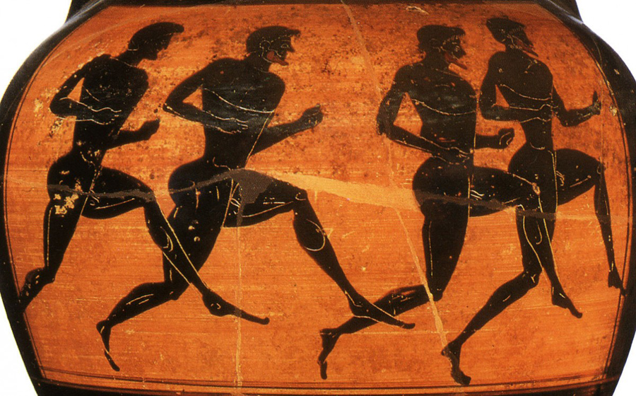

Приложение №1

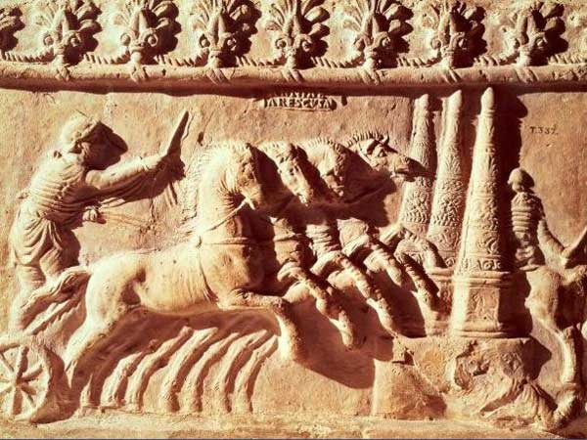

Приложение №2

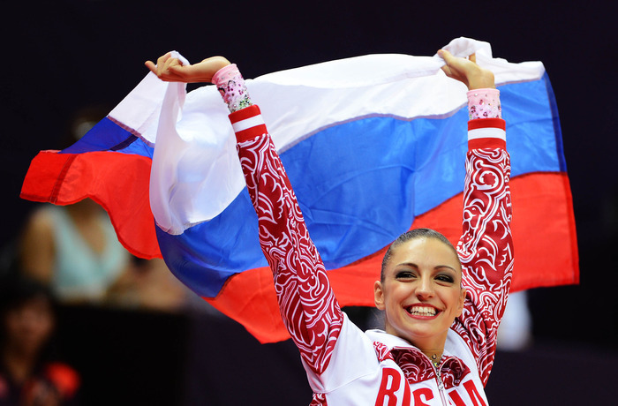

Приложение №3

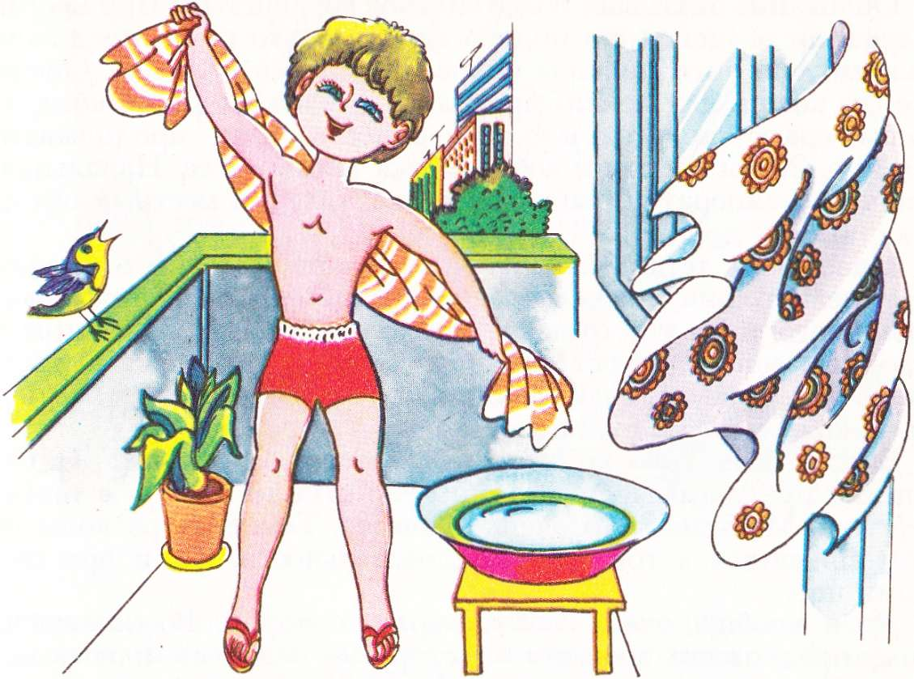

**Приложение №4**

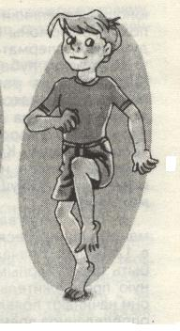 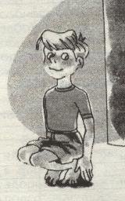

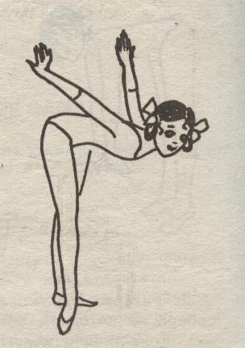**Приложение №5.1 Приложение №5.3**

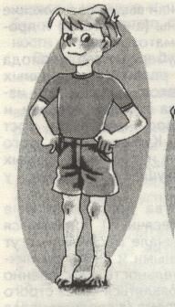

**Приложение №5.2 Приложение №5.4**

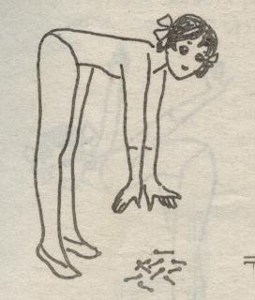

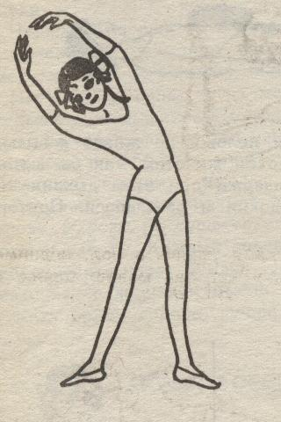

**Приложение №5.5 Приложение №5.6**

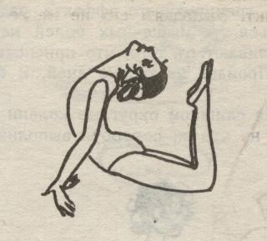

**Приложение №5.7**

**Приложение №6.1**

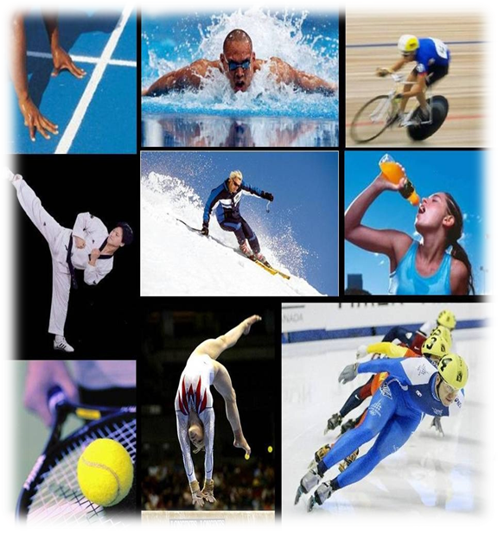

**Приложение №6.2**

**Приложение №7**

**Приложение №8**

**Приложение №9**

**Список использованной литературы:**

1. Е.Н. Литвинов, Л.Е. Любомирский, Г.Б. Мейксон «Как стать сильным и выносливым».
2. С.А. Нетопина «Школьникам об учебе и отдыхе».
3. Роберт Ротенберг «Расти здоровым».
4. М.Я. Студеникин «Книга о здоровье детей».

* <http://zdorovosport.ru/history.html>
* <http://infoplayers.com/istorija-sporta.html>
* [http://ru.wikipedia.org](http://ru.wikipedia.org/)
* <http://zdorovosport.ru/>